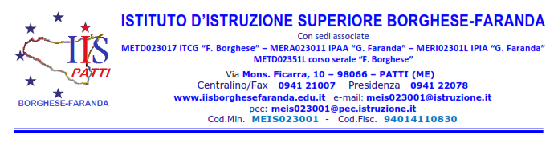
MODULO D(a) ALUNNI MINORENNI

Al Dirigente Scolastico
dell’Istituto Borghese-Faranda
di Patti

Oggetto: Autorizzazione alla partecipazione al VIAGGIO DI ISTRUZIONE A ROMA - periodo previsto per il viaggio dal 08.04.24 al 21.04.2024.

Il sottoscritto/a ________________________________________ (nome e cognome del genitore/tutore o chi ne fa le veci) dell’alunno/a _________________________________
della classe______________________ plesso ___________________________________
A U T O R I Z Z A
Il/la proprio/a figlio/a___________________________________ a partecipare al VIAGGIO DI ISTRUZIONE A ROMA che si terrà nel periodo compreso tra i giorni dal 08.04.24 al 21.04.2024. (giorni previsti n.6 -come da programma allegato).

L’alunno/a si impegna ad attenersi rigorosamente al Regolamento d’Istituto e alle disposizioni impartite dai docenti accompagnatori ed è consapevole che in caso di non osservanza delle disposizioni impartite, negligenza, imprudenza, la responsabilità in ordine ad eventuali infortuni o a danni arrecati a cose o a terzi ricadrà unicamente su se stesso.

Il genitore dell’alunno/a esonera da ogni responsabilità il docente accompagnatore per fatti conseguenti all’eventuale cattivo comportamento posto in essere dal proprio figlio/a e si assume la responsabilità per eventuali danni da lui/lei arrecati, singolarmente o in gruppo.
Con la presente, il genitore che sottoscrive, dichiara che l’altro genitore stato informato ed è consenziente.

Data, _________________

Firma del/i Genitore/i

________________________________

Si allega copia del documento di riconoscimento dal genitore (con data e firma in originale)

